**Отчет о проведении декады ингушского языка и литературы**

**по ГБОУ «ООШ с.п Чемульга»**

В соответствии с планом работы ГБОУ «ООШ с.п. Чемульга»» на 2023 – 2024 учебный год, в период с 15 по 25 февраля была проведена традиционная предметная декада ингушского языка и литературы, приуроченная к Республиканской декаде ингушского языка и литературы.

**Цель проведения декады** - привлечение внимания учащихся к вопросам развития ингушского языка и литературы, а также сохранения литературного наследия и возвышение роли ингушской литературы в обществе.

В течение недели было проведено ряд содержательных и познавательных мероприятий. Декада начиналась с оформления стенда, выставки книг ингушских писателей и предметов быта горцев 18-19 вв.

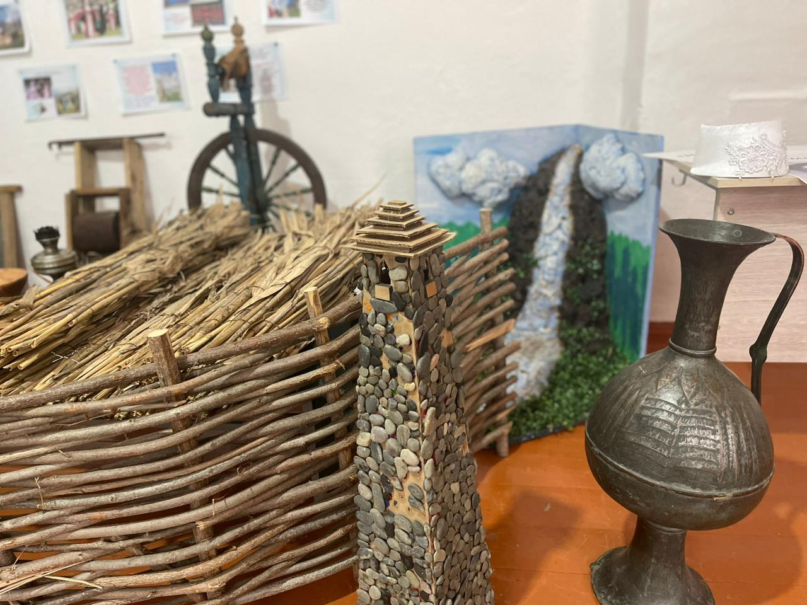 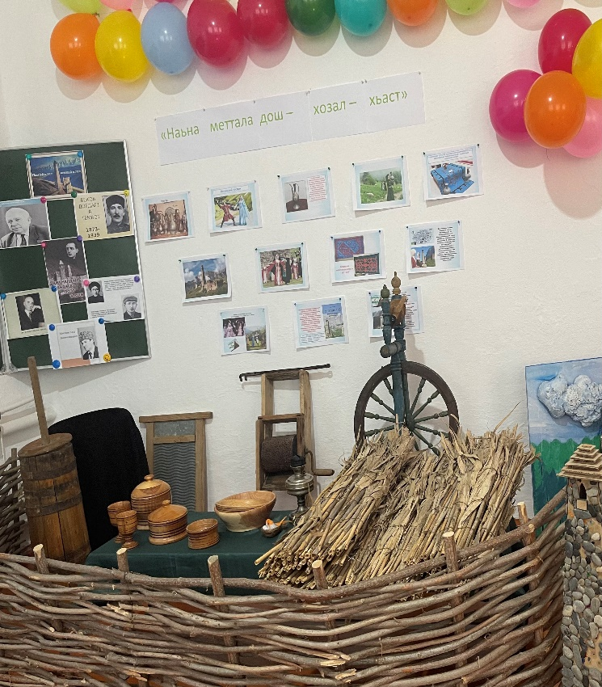

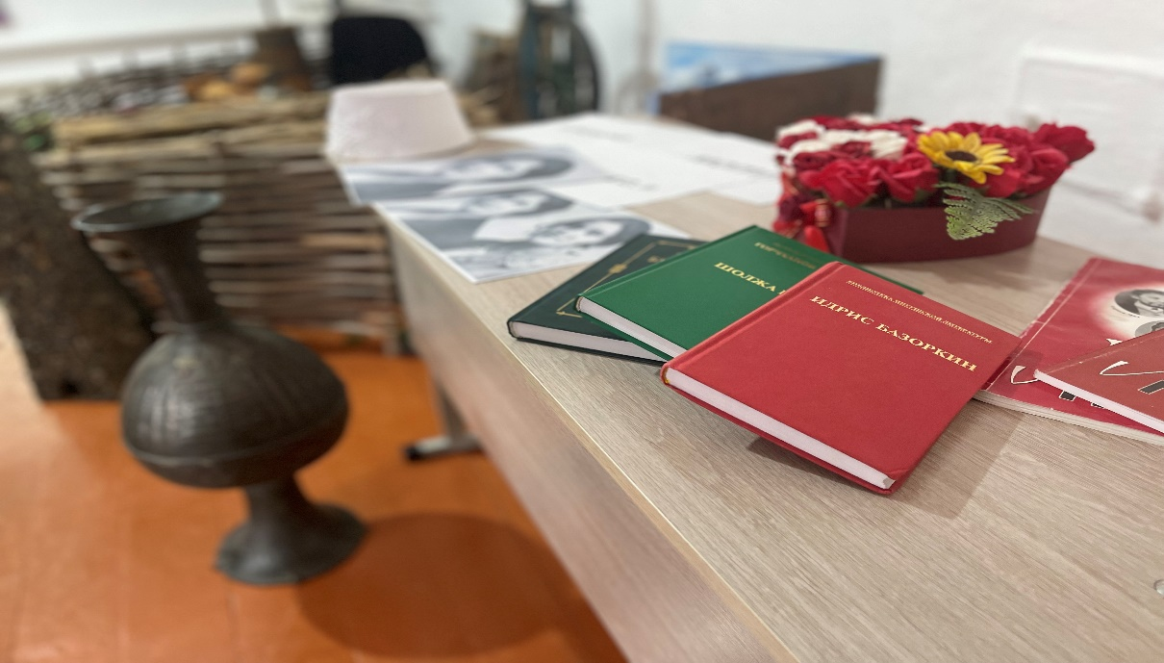

Открытие декады «Наьна меттана дол –хозал хьаст» **16.02.2024г.** провела учитель ингушского языка и литературы Евлоева П.Х..

19.02. 2024г. Евлоевой ПХ. был проведен открытый урок Осминаькъан Сосе Хьамзат «Т1абенача дахко к1алхабар» в 8 классе с целью взаимообмена опытом.

20.02. 2024г. учителя начальных классов организовали и провели конкурс чтецов

«Са наьна мотт», с целью развития традиций, выразительного чтения и сохранения исторического и культурного наследия. А также учащиеся 4 класса продемонстрировали свои театральные способности в постановке народной сказки «Борзи, 1аьхари».

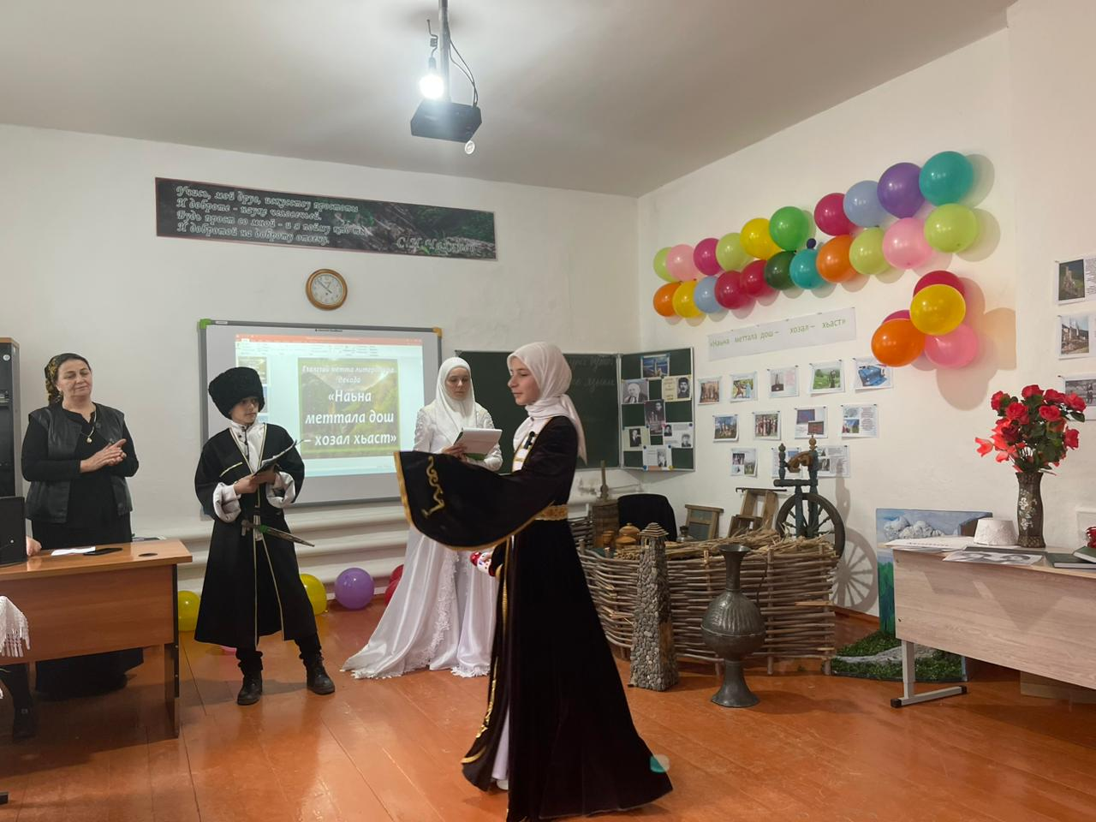

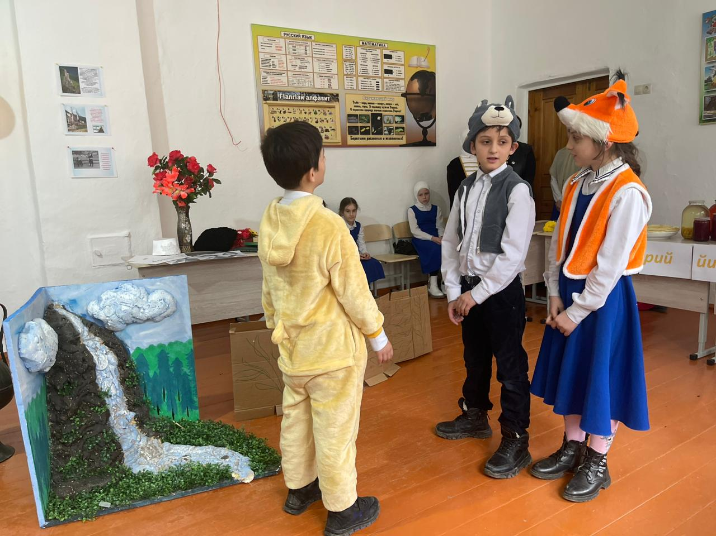

Все проведенные мероприятия реализовали задачи Декады по развитию любви к родному языку и формированию гражданской позиции учащихся, стимулированию интереса к поисковой индивидуальной и коллективной деятельности, развитию творческого начала в детях, воспитанию духовно-нравственных ценностей.

**Зам. директора по УВР _______________Терхоева Л.М**

26.02.2024г.